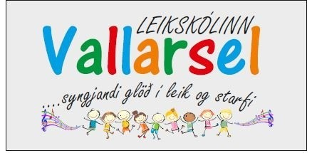
Jaðar Námsáætlun sept og okt 2025

Námssvið | Viðfangsefni
Heilbrigði og vellíðan | - Hreyfing og leikur úti og inni.  - Förum í salinn í hreyfingu á miðvikudögum.  - Útivera daglega.  - Börnin fara í hvíld eftir hádegismat.  - Borðum hollan hádegisverð og ávexti.  - Handþvottur eftir klósettferðir og almennt hreinlæti allan  - daginn.
Sköpun og menning | - Æfum okkur að syngja í samveru og nýtum flest tækifæri til söngs.  - Tónlist alla mánudaga í sal þar sem börnin fá að kynnast mismunandi hljóðfærum og hreyfilögum.  - Æfum fínhreyfingar með því að púsla, perla, pinna, leira eða kubba.
Læsi og samskipti | - Lesum bækur og skoðum myndir.  - Setjum orð á hluti og athafnir.  - Lærum boðskipti í gegnum Bínu bálreiðu  - Lærum málhljóð með Lubba (A, M, B)
Sjálfbærni og vísindi | - Hvetjum börnin til þess að klæða sig sjálf í og úr útifötum  - Bjóðum börnum að nota kopp eða klósett  - Börnin ganga frá dóti í sameiningu.  - Lærum um veðrið og að klæða okkur eftir því
Annað | - 8. september - Dagur læsis  - 16. september - Dagur íslenskrar náttúru  - 22. september - Skipulagsdagur  - 20.-21. október - Vetrarfrí (skráningardagar)  - 23. október - Bleikur dagur  - 23. október - 2. nóvember - Vökudagar  - 27. október - Bangsadagur  - 31. október - Hrekkjavaka
Skilaboð til foreldra: | - Endilega verum dugleg að efla sjálfstæði heima með því að hvetja börnin til að klæða sig úr útifötum og borða með hnífapörum 😊

